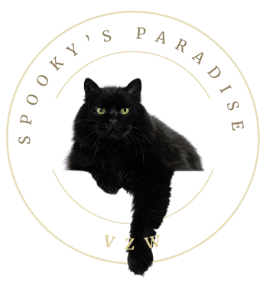
Adoptieprocedure

Onze katten worden gepubliceerd op adopteereendier.be en op onze Facebook pagina.
Indien het profiel van de kat past in jouw thuissituatie, dan kan je contact opnemen met het opvanggezin (GSM-nummer) of via mail.
Wij nemen dan contact op met een adoptant die matcht met het profiel en die komen dan op bezoek bij de kat om te kijken of de klik wederzijds is.
De kat kan maar mee met het adoptiegezin eens die wettelijk in orde is, dwz chip, steriel, vaccinatie en ontvlooiing/ontworming

Adoptieprijs
Kitten/kat tot 1 jaar – 1 vaccin : 200 € Kitten/kat tot 1 jaar – 2 vaccins : 225€
Volwassen kat 1 jaar tot 5 jaar : 190€ Volwassen kat 5 jaar tem 10 jaar : 150€
Katten ouder dan 10 jaar : vrijblijvende gift
Raskat tem 5 jaar : 300€ Raskat vanaf 6 jaar : 250€

Er kan van deze prijzen afgeweken worden bij uitzonderlijke omstandigheden om de dieren een gouden mand te geven en de adoptanten de verdere kosten voor kostelijke verzorging van de zieke dieren op zich nemen.

Adoptievoorwaarden
- Het betaalde bedrag is een bijdrage in de onkosten en geen aankoopsom. Dit bedrag wordt niet terugbetaald als de adoptie niet doorgaat of de kat wordt teruggebracht naar de organisatie.
- Spooky’s paradise vzw verklaart dat ieder dier altijd door een erkend dierenarts werd onderzocht voordat het geadopteerd werd. Adoptant erkent het risico op verborgen gebreken die door de dierenarts onmogelijk konden vastgesteld worden. We wensen op de hoogte gebracht te worden indien de kat binnen de 3 maanden na adoptie zou overlijden, met verslag van dierenarts bij ziekte.
- Spooky’s paradise is niet aansprakelijk voor schade veroorzaakt door de kat of dierenartskosten die volgen uit ziekte, ongeval of operatie.
- De gezondheid van de kat op te volgen en jaarlijks te vaccineren en op regelmatige basis te ontwormen (en ontvlooien, indien nodig)
- Het welzijn van het dier respecteren en te voldoen aan de voorwaarden in de voorstelling van de kat.
- De adoptant erkent dat Spooky’s paradise steeds eigenaar blijft van het dier en het recht heeft om het dier dadelijk terug op te eisen indien niet aan contractuele voorwaarden is voldaan, zonder betaling van enige vergoeding aan de adoptant.
- Adoptant neemt contact op met Spooky’s paradise, als de adoptant niet meer voor de kat kan zorgen
- De chip wordt registreert binnen de maand op naam van de adoptant

Indien nog vragen, aarzel dan niet om ons te contacteren!

Info.spookysparadise@gmail.com
GSM OF Whatssap 0499 40 97 98

Het Spooky’s paradise team

